Чем опасны комары?
Комары являются переносчиками ряда инфекционных заболеваний. Прежде всего, малярии. Угрозу представляют малярийные паразиты - малярийные плазмодии. Помимо этого, комары Culex могут быть носителями лихорадки Западного Нила — одной из самых серьёзных лихорадок. На территории Российской Федерации эти насекомые иногда переносят туляремию, дирофиляриоз, японский энцефалит и другие заболевания. В тропических странах комары переносят желтую лихорадку.
Что стоит делать при укусе комара?
Обработайте место укуса дезинфицирующим средством: для этих целей подходит спирт, йод, зеленка или хлоргексидин.
Постарайтесь не расчесывать его, даже если зуд очень сильный. Для снижения дискомфорта кожу можно обработать смесью воды и нашатыря или специальным средством от насекомых.
Если вы почувствовали недомогание, то немедленно обратитесь к врачу.
Как можно защититься от комариных болезней?
Самый простой способ — это максимально изолироваться от самих комаров. Москитные сетки и кондиционеры помогают в этом деле.
Если вы живете в доме, где есть пространство на улице, то постарайтесь сократить места, где скапливается стоячая вода. Мусорные ведра, бочки с водой, поддоны для растений, поилки, ямы –это потенциальные рассадники личинок комаров.
Комары откладывают яйца в стоячей воде, поэтому чем меньше влаги, тем меньше вероятность завести неприятных соседей.
Не забывайте пользоваться репеллентом от насекомых на природе.
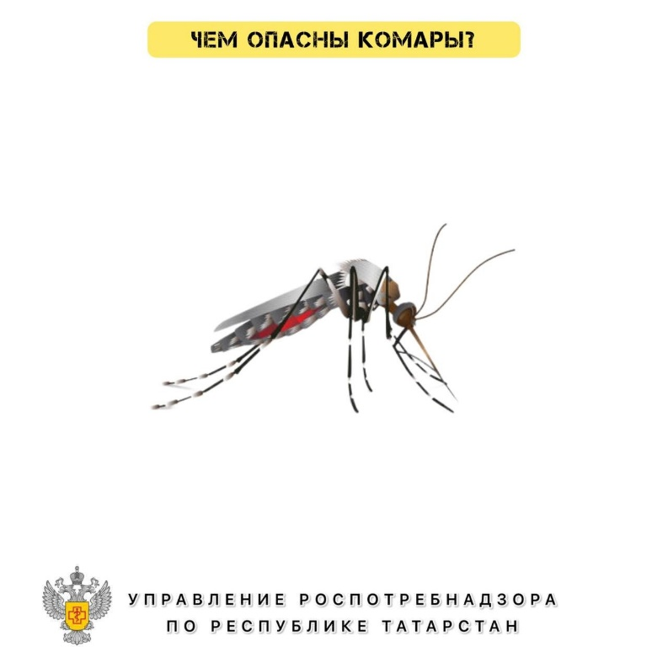

Источник: Управление Роспотребнадзора по РТ

